GSI Supervisiona Exercício Geral de Emergência na INB

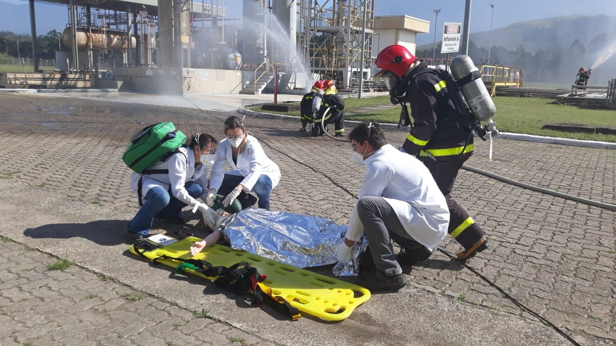
Treinamento de Remoção de Feridos
No período de 21 a 23 de agosto, o Gabinete de Segurança Institucional da Presidência da República, Órgão Central do Sistema de Proteção ao Programa Nuclear Brasileiro (Sipron), supervisionou o Exercício Geral de Emergência realizado nas instalações da Fábrica de Combustível Nuclear das Indústrias Nucleares do Brasil (FCN/INB), situada em Resende-RJ.
O principal objetivo do evento foi avaliar a coordenação entre as instituições componentes dos diversos Centros de Resposta a Emergências - nos níveis local, estadual e nacional-, além de verificar o funcionamento e disponibilidade dos equipamentos e sistemas que compõem a estrutura de resposta a uma situação de emergência na FCN/INB.
O exercício foi considerado satisfatório e de grande valia para o SIPRON, ratificando o elevado nível de preparo e de coordenação existente entre as instituições componentes do Sistema.
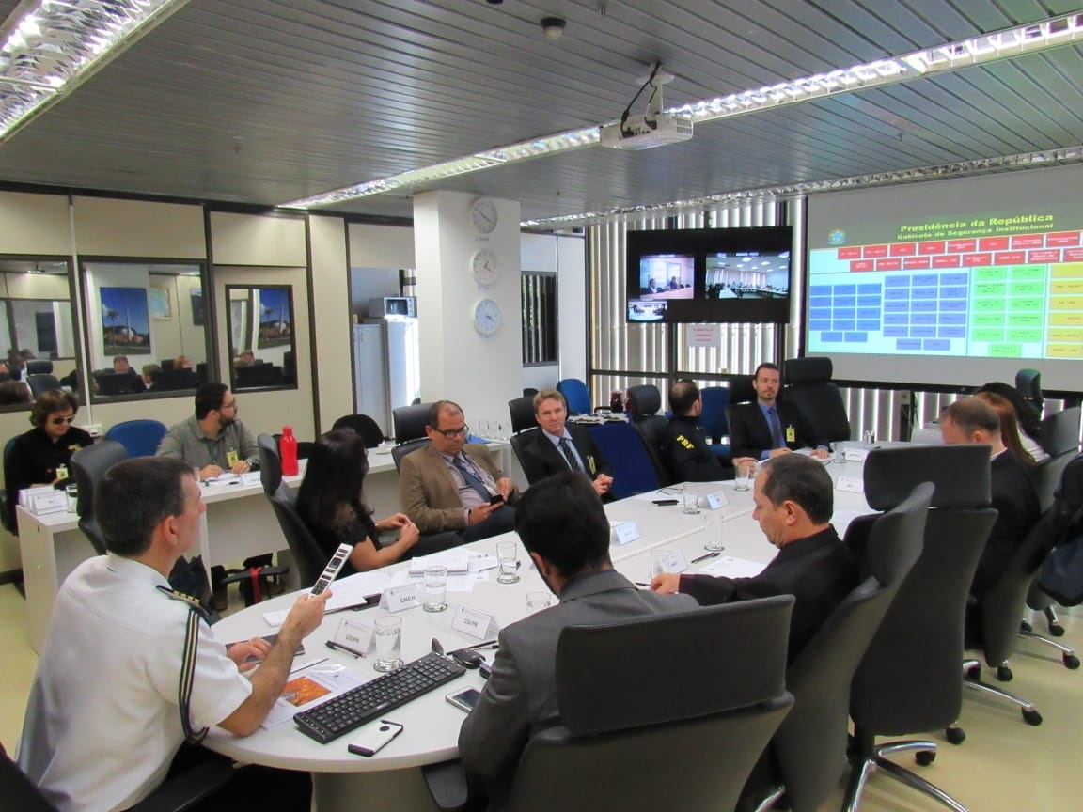
Coordenação do Exercício em Brasília-DF

